１．大正デモクラシーとは何だろう
①大正時代前期：第1次護憲運動の時期（内閣：西園寺、桂、山本）
②大正時代中期：第1次世界大戦の時期（内閣：大隈、寺内、原）
③大正時代後期：第2次護憲運動の時期（内閣：清浦、加藤）

西園寺公望内閣
２個師団増設問題 …陸軍が朝鮮に陸軍部隊（師団）を二つ増やして軍備拡張を要求
↓
西園寺 「今は日露戦争でお金を使いすぎたので、財政難です。軍備拡張は諦めてください。」
↓
陸軍大臣「認めないなら、陸軍大臣を辞めてやる！」⇨ 新しい陸軍大臣がなかなか決まらなかった
なぜ決まらない？ ⇨軍部大臣現役武官制：陸軍大臣と軍大臣は現役の武官でなければならない
↓
陸軍に嫌われた西園寺内閣は、大臣が決まらず潰れてしまった！

桂太郎内閣
宮中（天皇を支える立場）の人間で、陸軍にも影響力を持つ桂太郎が推薦された（力のある元老などから）
↓
今まで：宮中は政治に直接干渉しないという慣習があった（天皇の力を後ろ盾に権力が集中するから）
↓
国民「今までの慣習を無視するなんてあり得ない。軍部が気に入らない内閣を潰せてしまうのはダメだ！」
↓
第一次 護憲 運動 立憲国民党の犬養毅や立憲政友会の尾崎幸雄などが憲法に基づいた政治を求める運動
⇨商工業者や都市の民衆もこの運動に参加し、桂内閣は50日で退陣
ポイント：大衆運動（大正デモクラシー）によって内閣が倒れたことは日本憲政史上初
⇨ 政党 を中心とした政治運動が進んだ

資料 桂首相を批判する尾崎行雄
彼らは忠君愛国を、まるで自分の専売のように唱えているが、常に玉座 （天皇の席）の蔭（かげ）に隠れ、政敵を狙撃するかのような行動をとっているのである。…彼らは玉座をもって胸壁（きょうへき）となし、詔勅（しょうちょく）を弾丸として政敵を倒そうとしている。
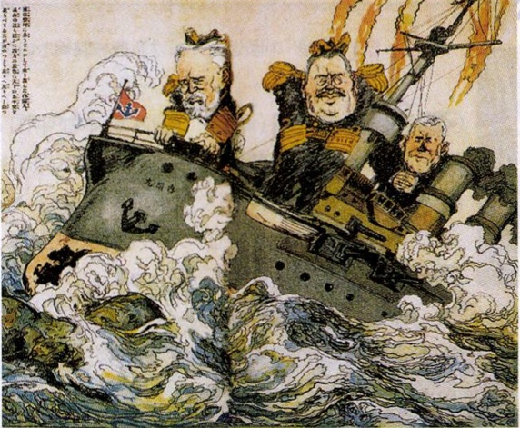
山本権兵衛内閣 …立憲政友会を与党とした内閣
現役武官制を改正：現役の武官でなくてもいいように変えなければ！
↓
シーメンス事件
ドイツのシーメンス社が日本海軍に賄賂を渡して販売していた
↓
山本は海軍出身であり、責任をとって辞任
大隈重信内閣 …立憲同士会を与党とした内閣
第一次世界大戦が始まり、日英同盟を理由に参戦
↓
中国に二十一ヶ条の要求を突きつける
元老が反発：こんな要求突きつけたら、国際社会から日本が非難されてしまうだろ！ →大隈内閣 退陣…

寺内正毅内閣 …超然内閣（政党の意見を聞き入れない内閣のこと）
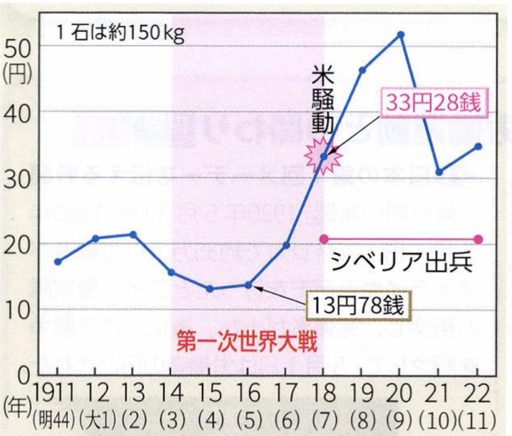
中国での権益拡大を狙う（大隈と同じく）
↓
1918年： シベリア出兵 開始 ⇨ 米 の値段が急騰
シベリアに出兵した兵隊の食料を政府が用意しなければならない
米が買い占められ、米は品薄状態に…
↓
富山県の漁村の主婦が米屋に押しかける
↓
暴動は全国へ！＝ 米騒動◯
↓
寺内は米騒動に軍隊を使って鎮圧したが、非難殺到 →寺内内閣 退陣…

原敬内閣 …立憲政友会の党員で固めた初の本格的な 政党 内閣（陸海空軍の３大臣以外の官僚）
↓
国民の期待大 ⇨政党内閣だから、国民の意見を反映させてくれるはず。普通選挙の実現も期待できる！

◯吉野作造 民本主義：天皇に統治権があることを前提とし、天皇は民衆の意向に基づく政治を行う
◯美濃部達吉 天皇機関説：天皇を国家の最高機関に置きながら、民衆の意向に基づく政党政治を実現
していくべきであるという考え方
資料
所謂機関説と申しまするのは、国家それ自身を一つの生命あり、それ自身に目的を有する恒久的の団体、即ち法律学上の言葉を以てせば一つの法人と観念いたしまして、天皇は此の法人たる国家の元首たる地位に在しまし、国家を代表して国家の一切の権利を総攬し給ひ、天皇が憲法に従つて行はせられまする行為が、即ち国家の行為たる効力を生ずると云ふことを云ひ表はすものであります。
Q1 史料の中で、天皇の行為が「国家の行為」になる条件が書かれた部分に線を引こう
Q2 美濃部の考えに近いのはどっち？ ア：天皇は憲法より上にいる イ：天皇も憲法に従う
Q3 「イ」の考えが攻撃されたのはなぜだろう？

★原敬が総理大臣になったことで、普通選挙運動が大盛り上がり
↓
しかし、労働運動・農民運動・社会主義運動がこれ以上盛り上がってしまう
↓
普通選挙の実現は叶わなかったが、納税要件を緩和させて、有権者数を増加させた

デモクラシーの高揚
大正デモクラシーの盛り上がりを受けて起こった運動を見てみよう

「労働運動」
1919年、 国際労働機関 （ILO）が設立された。これは労働問題を国際的に協議する国際連盟の姉妹機関のようなもの。賃上げや労働条件の改善を訴え、日本でも労働争議が多発。1920年には第1回メーデーが開催され、1921年には日本労働総同盟が結成。

「農民運動」
農村では小作料の減免を受ける小作争議が頻発。1922年には日本農民組合が結成。政府は農民の声に応える形で、1924年に小作調停法を制定し、小作人の権利を拡大。
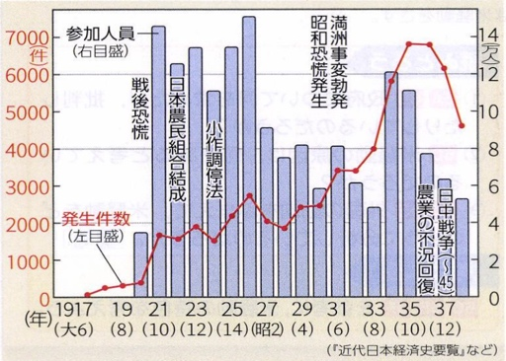
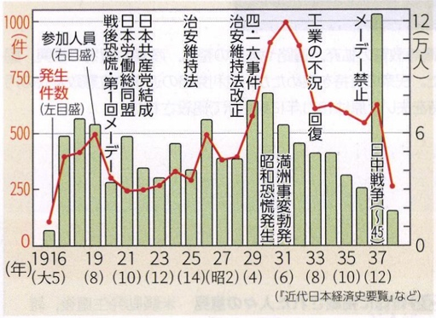
＜労働争議と小作争議の発生件数と参加人数を比較してみよう！＞

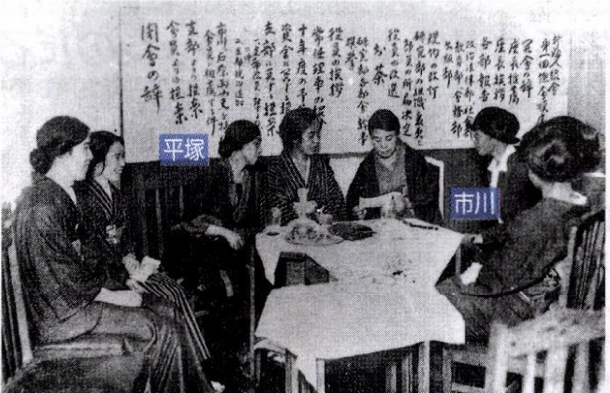
「女性運動」
1911年、 平塚らいてう が青鞜社を結成したが、これは女性の権利を求める運動というより、文学がメインの団体だった。第一次世界大戦がきっかけで、女性の社会進出が拡大。1920年、市川房枝らが新婦人協会を創設。新婦人協会の設立もあって、1922年、治安警察法が改正され、女性の政治演説会の参加が認められるようになった。1924年には婦人参政権獲得期成同盟会が結成されたが、女性参政権の獲得は戦後まで待つことになった。

「社会主義運動」
1922年、コミンテルンの日本支部の日本共産党が結成。堺利彦、山川均らによって作られた。

「全国水平社」
1922年3月3日、部落差別を受け、苦しめられてきた人々約3000人が京都に集まり、自らの力による差別からの解放と、人間としての平等と自由の獲得をめざす全国水平社を創立した。
大正時代の経済
日本は空前の好景気に沸いていた なぜ？？
◯第一次世界大戦 によって、交戦中のヨーロッパからアジアへの輸出が止まったから
＞アジアで日本の輸出が拡大 重化学工業・繊維業・造船業が急成長 貿易収支は大幅黒字「大戦景気」
＞ヨーロッパが市場に戻ってきた 大戦が終わると大戦景気はSTOPし、日本は戦後恐慌になってしまった
関東大震災
1923年9月1日午前11時58分 関東地方を中心に巨大地震が発生。地震そのものの死者よりも火災による死者の方が多く、死者は10万人を超えた。
★1920年代前半は、 戦後恐慌 ⇨ 震災恐慌 と恐慌が続く時代

清浦圭吾内閣 …超然内閣(政党も国民も無視) なぜ？？
関東大震災による社会不安の中、人々に自由を与えると何をするかわからないと考えたから
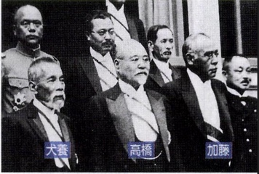
↓
みんなの意見を無視して政治をやったことで、結果的に周りを怒らせた

護憲三派による第二次護憲運動が始まった
◯護憲三派◯とは？？
第二次護憲運動をやっていた3つの政党のこと。立憲政友会の 高橋是清 、憲政会の 加藤高明 、
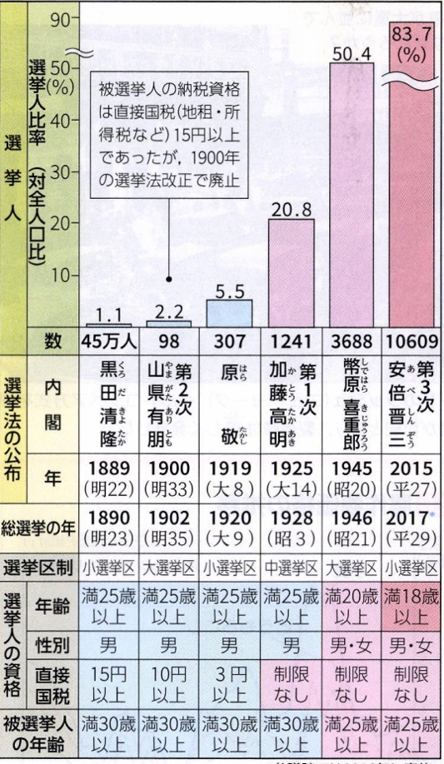
革新倶楽部の 犬養毅 の3政党を指す。

一方、清浦も政友本党を作ってこの流れに対抗

総選挙は護憲三派の圧勝 …第二次護憲運動によって政権交代が実現した

加藤高明内閣

★◯普通選挙法 を制定
- 満25歳以上の男性全員に無条件で選挙権が与えられた

★◯治安維持法 を制定
社会主義運動や労働運動を抑えるため

「原内閣が普通選挙を実現できなかった理由を思い出そう」
普通選挙の実施による、労働運動・農民運動・社会主義運動などの
運動の盛り上がりを危惧 →断念
↓
「加藤内閣はなぜ実現できた？」
普通選挙法とセットで運動を弾圧する法令（治安維持法）も出して、運動が盛り上がりすぎないようにした
治安維持法を制定した理由はもう一つ！
この年、日本はソ連と国交を樹立 →日ソ基本条約
「日本がソ連を国として認めた！社会主義の国を認めた！」 ⇨共産主義や社会主義が盛り上がってしまう…
＞治安維持法によって抑止

普通選挙法が制定されると、小作農や労働者を支持基盤とする政党が結成されるようになった（無産政党）

